Kalisz, dn. 23 kwietnia 2025 r.



**Sz. P.**

**Krystian Kinastowski**

**Prezydent Miasta Kalisza**

**INTERPELACJA**

Mieszkańcy ul. Niskiej na osiedlu Ogrody skarżą się na bardzo niedrożne odprowadzenie wód opadowych ze swojej ulicy. Z uwagi na sąsiedztwo rzeki całe osiedle jest zagrożone zalaniem w przypadku powodzi i szczególnie tam wszystkie systemy kanalizacyjne powinny być drożne i sprawne. Tymczasem w przypadku ulicy Niskiej wystarczy intensywniejszy opad atmosferyczny, żeby połowa ulicy zamieniła się w zbiornik wodny, uniemożliwiający normalne funkcjonowanie mieszkającym tam rodzinom. Proszę o interwencję, diagnozę i skuteczne rozwiązanie istniejącego problemu oraz odkładaną informację zwrotną w tym temacie.

W załączeniu zdjęcie obrazujące problem po zwyczajnych opadach deszczu.

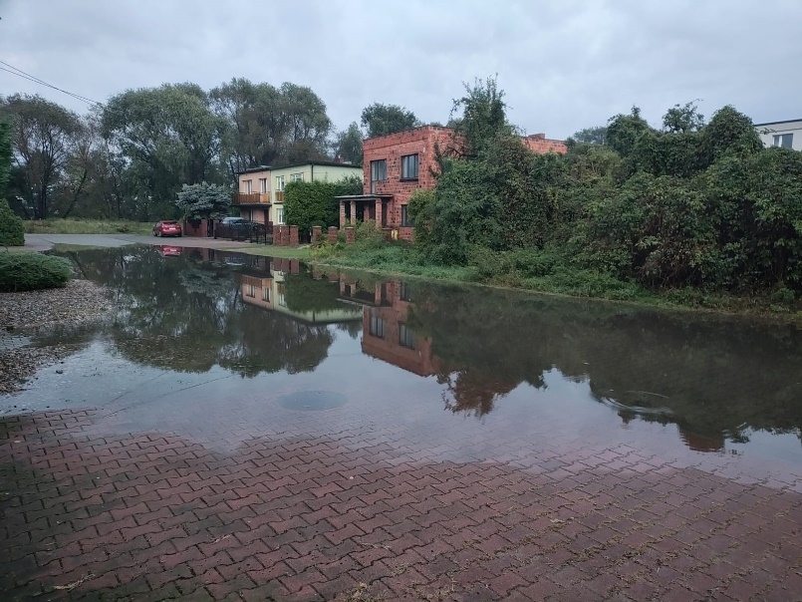

**/-/ Dariusz Grodziński**

*Radny Rady Miasta Kalisza*